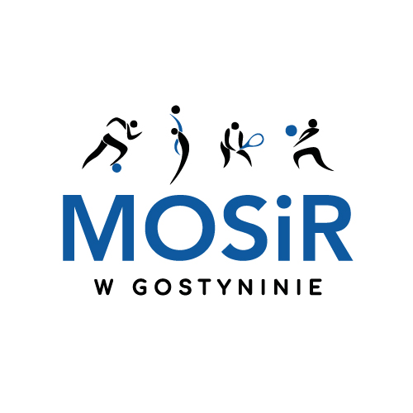
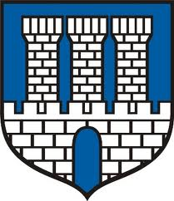

K O M U N I K A T
XXV MEMORIAŁ TENISOWY IM.MEC.WACŁAWA KUJAWY
KORTY TENISOWE MOSiR W GOSTYNINIE UL.18-go STYCZNIA 2
24 – 26.06.2022r.

W upalny weekend od piątku 24.06.22r. do niedzieli 26.06.22r. na kortach gostynińskiego MOSiR-u o wygraną w XXV rywalizowali zawodnicy zgłoszeni w trzech kategoriach wiekowych.
Wyniki spotkań:
Kategoria OLDBOY /rywalizacja do dwóch przegranych spotkań/:
Kopeć-Guziński M. 0:2 /2:6;0:6/
Ciesielski-Guziński M 0:2 /3:6;2:6/
Jędrzejewski-Szlezingier 0:2 /3:6;6:7/
Szlezingier-Lewandowski 0:2 /2:6;4:6/
Ciesielski-Szlezingier - 0:v /krecz/
Szlezingier-Kopeć 0:2 /0:6;0:6/
mecz finałowy
Guziński M.-Lewandowski 2:0 /6:4;6:4/
o m-ce II-III
Kopeć-Lewandowski 2:1 /6:3;5:7;10:3/
Wyniki końcowe kategorii „OLDBOY”:

1. Guziński Michał /Warszawa/
2..Kopeć Zdzisław /Płock/
3. Lewandowski Robert /Gostynin/ 4..Szlezingier Witold /Gostynin/
5. Jędrzejewski Bogdan /Gostynin/ 6. Ciesielski Wojciech /Gostynin/
Kategoria OPEN: Strzelecki-Jaszczak 2:0 /6:2;6:2/ Olejniczak-Kamiński 2:1 /6:2;4:6;10:6/ Pośpieszyński-Brzozowski 2:0 /6:2;6:2/ Szynkielewski-Guziński W. 0:2 /2:6;2:6/ Pawlak-Robak 2:0 /6:3;6:4/ Lewandowski-Krysiak 0:2 /2:6;3:6/ Sapierzyński-Kopeć 0:2 /5:7;4:6/ Flakiewicz-Mieszkowski 0;2 /4:6;3:6/ Strzelecki-Olejniczak 2:0 /6:2;6:4/ Pośpieszyński-Guziński W. 0:2 /1:6;0:6/ Pawlak-Krysiak 0:2 /1:6;2:6/ Kopeć-Mieszkowski 0:2 /5:7;1:6/ Strzelecki-Guziński W. 0:2 /2:6;2:6/ Krysiak-Mieszkowskii 0:2 /0:6;2:6/
Mecz o 3. miejsce:
Strzelecki Dawid/Gostynin/ - Krysiak Marcin /Płock/ 2:0 / 6:2; 6:1/ Finał:
Mieszkowski Dariusz/Kutno/ - Guziński Michał /W-wa/ 1:2 / 4:6; 7:6 (7:5); 4:10/ Wyniki końcowe kategorii „OPEN”: 1. Guziński Michał /Warszawa/ 2. Mieszkowski Dariusz /Kutno/ 3. Strzelecki Dawid /Gostynin/ 4. Krysiak Marcin /Płock/ 5-8. Pośpieszyński Piotr / Gostynin/ Kopeć Piotr /Płock/ Olejniczak Kamil /Kutno/ Pawlak Patryk /Gostynin/ 9-16. Szynkielewski Hubert/Gostynin/ Flakiewicz Marek /Płock/ Jaszczak Adam /Kutno/ Lewandowski Paweł /Kutno/ Brzozowski Michał /Gostynin/ Sapierzyński Robert /Gostynin/ Kamiński Maciej /Gąbin/ Robak Jakub /Kutno/ Kategoria JUNIOR: Brzozowski Franciszek /Gostynin/- Guziński Stefan /Warszawa/ 2:0 /6:3;6:2/ Za zajęcie trzech pierwszych miejsc w kategorii „Open:, „Oldboy” zawodnicy otrzymali puchary, dyplomy, nagrody pieniężne. W kategorii „Junior” puchary i dyplomy. Wszyscy zawodnicy pakiety startowe /koszulka, medal, dyplom uczestnictwa,gadżety reklamowe/. Co roku, w czerwcu dla uczczenia pamięci Mecenasa Wacława Kujawy. organizowany jest Memoriał Tenisowy. To już XXV-ta jubileuszowa edycja Memoriału. Inicjatorami pierwszych Memoriałów byli panowie Ryszard i Remigiusz Kowalów. Następnie organizację Turniejów memoriałowych przejął Miejski Ośrodek Sportu i Rekreacji w Gostyninie. Turnieje od XXV lat cyklicznie rozgrywane są w Gostyninie i na stałe wpisały się do kalendarza imprez sportowych organizowanych przez MOSiR w Gostyninie. Nagrody i wyróżnienia wręczali: córka Mecenasa Wacława Kujawy p.Maja Kujawa-Pietrzak, wychowanek Mec.Wacława Kujawy, organizator pierwszych turniejów memoriałowych p.Remigiusz Kowalów, Burmistrz Miasta Gostynina p.Paweł Kalinowski, Przewodniczący RM Gostynina p.Andrzej Reder oraz Dyrektor MOSiR w Gostyninie p.Daniel Przybylski. MOSiR W GOSTYNINIE SERDECZNIE DZIĘKUJE ZA OKAZANE WSPARCIE PRZY ORGANIZACJI MEMORIAŁU: PANU MARKOWI KUJAWIE, PANU HUBERTOWI SZYNKIELEWSKIEMU, PANI EWIE SZMYDT ORAZ FIRMOM TAMEX, ZNAJOMAKLINIKA.PL SP. Z O.O. I ZAKŁAD STOLARSKI MARIUSZ ZIĘBICKI. Wszyscy uczestnicy potwierdzili swój udział w przyszłorocznym XXVI Memoriale Tenisowym im. Mecenasa Wacława Kujawy. Do zobaczenia za rok OGANIZATORZY.

